嘉義市私立興華高級中學圖書館第120期【好書週報】
發行日期：103年12月29日
書名、封面 | 內容簡介
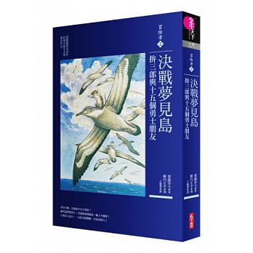 | 冒險者二部曲，熱血登場！友情與義氣的冒險之旅，即將開始！朋友有難，怎能不出手相助？只要我們同心協力，一定能打敗惡勢力！
 | 「吃在地、吃當令」的健康觀念逐漸被大眾所重視，本書結集《元氣周報》熱門專欄，介紹台灣在地食材，詳細解說各食材的營養成分及功效，並請來各大飯店廚師及知名料理家為每樣食材設計三道食譜，兼具知識與實用的功能。
 | 擁有不可思議力量的奇妙偵探．日暮旅人，他沒有「視覺」以外的知覺，取而代之的是，聲音、氣味、味道、觸感、溫度、重量、疼痛－－這些眼睛看不見的事物，他全都「看」得見。利用這種力量，他經營了一間專找失物的「尋物偵探事務所」，在和女兒百代衣、夥伴雪路雅彥的日常生活中，他的身邊，開始飄蕩著不穩的氣氛－－人與人之間的連繫、生命的幸福、消失的背叛者、失蹤的友人……他所遺失的事物，是否能夠找回……
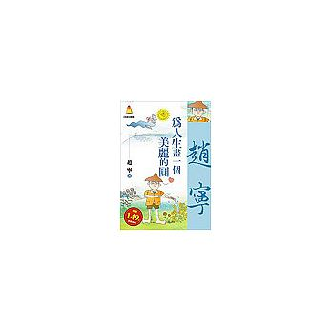 | 本書精選趙寧博士各時期感性且幽默的文章；有海外遊子的心境、從小我的親情、愛情到大我的群己、家國之思；趙寧駕馭幽默之筆，書寫人間至情至性：有領悟與感動、有希望與理念。或靜思獨語，或娓娓傾訴生活與生命之中的和諧，呈現趙寧別具一格的抒情文風。篇篇文采斐然，令人會心，更令人感動。
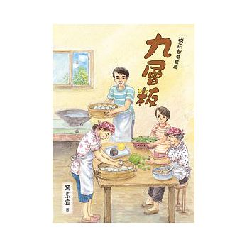 | 景氣不好，爸爸突然被公司資遣，一家人只好搬回北埔與阿婆同住。佳佳的生活面臨轉變，不僅遠離原有的同學，還要適應新的環境。阿婆出主意開粄店，佳佳和媽媽都全力配合，可惜爸爸硬是放不下身段，只敢悶悶不樂的躲在背後支援。看到傳統小吃在全家人通力合作下，經營得有聲有色，他才恍然大悟，原來職業不分高下，只要認真就是最高貴的行為。他毅然以他的專業背景，為新事業開創新局面，讓全家人的感情更融合，還適時協助佳佳的同學改善生活條件。
 | 中國寓言，是一個能給人多種營養的藝術寶庫。讀中國寓言，不僅可以使人明白許多做人的道理，增長人生必須具有的智慧，而且，還可以從中學到許多文學知識和寫作技巧。
 | 我是你老爸，但不是你的神。有一天我會放開你的手，我希望你能站得牢牢的，甚至不要回頭看我一眼。我能給你的，就是讓你有信心走上自己的道路，雖千萬人吾往矣，就像我曾經做的，就像我未來會持續做的。思考是一種生活習慣，不要接受別人塞給你的人生！
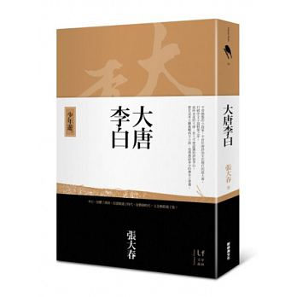 | 未曾看過的大唐，前所未見的詩仙李白，都在這本企圖心驚人的傳奇作品裡。飄然不群的少年李白，生在追逐聲名、喧嚷繁華的大唐。沒有科考資格、無緣順利仕途，卻也因此不須迎合格律，寫出無人匹敵的詩句。但改變了唐詩的李白，卻總需飲酒忘愁。究竟，他怎麼錯過了時代？整個時代，又怎麼錯過了他？

